CHAPITRE J2EE
-
Plate-forme J2EE
Version : V1.R1

sommaire
1. Présentation plate-forme J2EE 5
2. L’architecture 6
2.1. Présentation 6
2.2. Conteneurs 7
2.2.1. Présentation des conteneurs 7
2.2.2. Architecture des conteneurs 8
3. Les technologies 10

Présentation plate-forme J2EE
Pour faciliter le développement de Java coté serveur, Sun a mis en place un ensemble de librairies et spécifications regroupées sous le terme de J2EE (Java 2 Enterprise Edition).
Les composants de J2EE sont :
- Les servlets
- Les JSP (Java Server Pages)
- Les EJB (Enterprise Java Beans)
Auxquels il faut ajouter les standards de Java 2 nommés J2SE (Java 2 Standard Edition):
- RMI (Remote Method Invocation)
- JDBC (Java DataBase Connectivity)
- JNDI (Java Naming and Directory Interface)
- JMS (Java Message Service)
- JTS (Java Transaction Service) et JTA (Java Transaction API)
- JavaMail et JAF (Java Activation Framework)

En plus de regrouper ces APIs, J2EE présente la caractéristique de faire abstraction de l’infrastructure d’exécution.
Les spécifications J2EE ne définissent pas la façon dont un environnement d’exécution J2EE doit être conçu. Mais, J2EE spécifie les rôles et les interfaces pour les applications, ainsi que l’environnement d’exécution dans lequel les applications doivent être déployées. Il y a donc une séparation entre les applications et l’infrastructure d’exécution.
Le développeur se concentre sur la logique applicative et les services associés. Il adapte l’environnement d’exécution pour les services concernant l’infrastructure.

L’architecture

Présentation
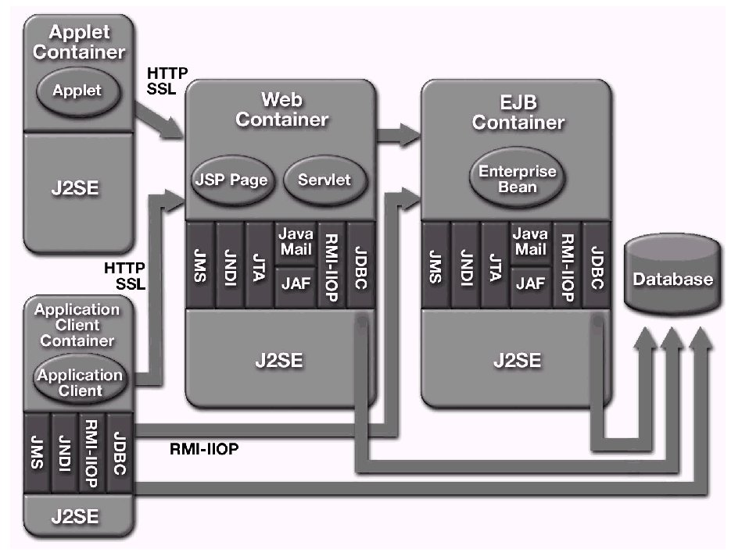

Conteneurs

Présentation des conteneurs

J2EE ne spécifie pas la nature et la structure de l’environnement d’exécution. Il introduit un conteneur.
Ce conteneur représente le contexte d’exécution. Il élabore un contrat entre le contexte d’exécution et les applications.
Il existe plusieurs types de conteneurs :
Côté client :
- un conteneur d’applets,
- un conteneur d’applications clientes.
Côté serveur :
- un conteneur web, pour héberger les servlets et les JSP,
- un conteneur EJB, pour héberger les composants EJB.
Dans ce type d’architecture il existe donc deux types de clients :
- les clients web, qui s’exécutent au sein des navigateurs, ils utilisent souvent HTTP pour communiquer avec les conteneurs web.
- Les clients EJB, qui sont des applications accédant aux composants EJB. Ces applications peuvent être :
- Des applications clientes autonomes. Elles utilisent le protocole RMI-IIOP.
- Des composants se trouvant dans le conteneur web, c’est à dire des servlets et/ou des JSP, ils utilisent aussi RMI-IIOP.

Architecture des conteneurs
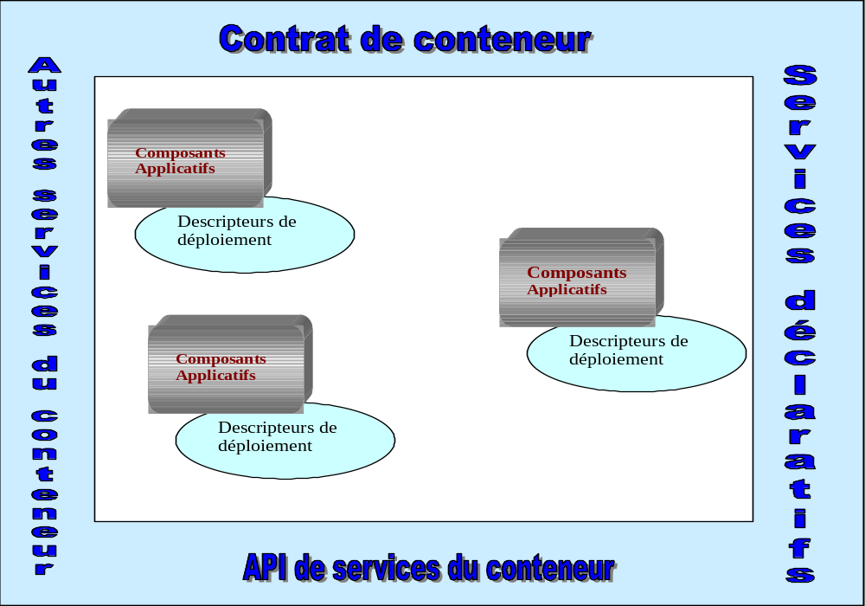

Le développeur fournit :
- Les composants applicatifs (Servlets, JSP, EJB…), (ces composants sont regroupés en fichiers archives)
- Les descripteurs de déploiement, fichiers XML décrivant les composants applicatifs et contenant des informations nécessaires aux conteneurs pour la gestion des composants.

L‘architecture d’un conteneur contient 4 parties :
- Le contrat des composants (component contract), ensemble d’API spécifiés par le conteneur et que le composant doit étendre ou mettre en œuvre.
- API des services du conteneur (container service APIs), services fournis par le conteneur. Ils sont en général requis pour la totalité des applications dans le conteneur.
- Services déclaratifs (declarative services), services introduits par le conteneur sur les applications et s’appuyant sur la description de déploiement de chaque composant.
- Autres services de conteneurs, services d’exécution tels que la durée de vie des composants, le pooling des ressources, la gestion du garbage collector…

Les technologies

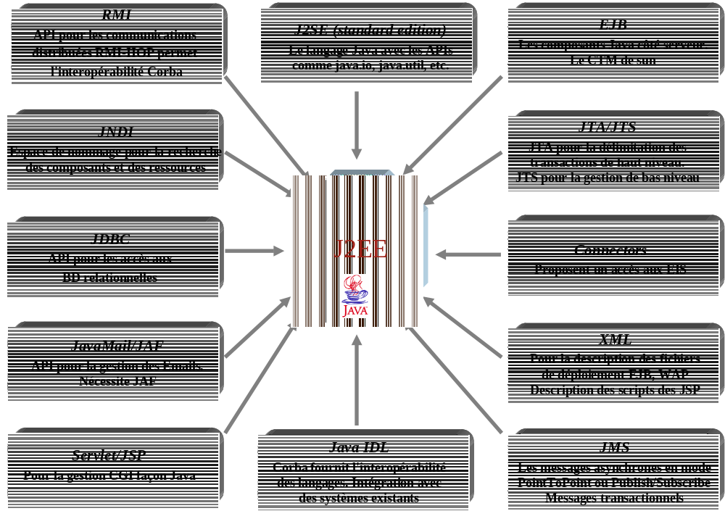
Pour des applications distribuées d’entreprise les technologies se découpent en trois:
- Les technologies de composants, qui servent à contenir la logique métier, pouvant être définies par trois types de composants : les JSP, les servlets et les EJB.
- Les technologies de services, qui fournissent aux composants des services connexes afin qu’ils puissent fonctionner. (JDBC, JTA – JTS et JNDI)
- Les technologies de communication, qui prévoient les mécanismes de communication entre les différentes parties de l’application qu’elles soient locales ou distantes. (RMI, JavaIDL et en asynchrone JMS et JavaMail)

J2EE comprend ces trois technologies mais n’impose pas de les utiliser.
Le serveur d’applications est le fournisseur de la plate-forme J2EE. C’est à ce serveur de mettre en oeuvre l’architecture des conteneurs.

